INSTITUTO GERAÇÃO UNIDADES PRODUTIVAS

“PROJETO FLANELINHA”

PROTEÇÃO SOCIAL BÁSICA - CONTRATURNO ESCOLAR
Março - 2021

Relatório referente ao Mês de Março - 2021

Na primeira semana de março, finalizamos a pesquisa referente ao retorno das atividades presenciais. Do total de crianças inscritas 91% responderam à pesquisa.
A coordenadora e a funcionária administrativa participaram da reunião com a secretaria da educação e com o setor da merenda.
No dia 2 de março, realizamos reunião presencial com toda a equipe do projeto Flanelinha visando alinhar todos os protocolos de segurança para receber as crianças.
Em face do agravamento da pandemia, não reiniciamos as atividades presenciais no dia 8 de março de 2021. Respeitando a fase emergencial, os monitores trabalharam 100% home office. Os demais funcionários continuaram de forma semipresencial respeitando o rodízio e evitando a aglomeração.
No início de março, em parceria com o SENAR, a Policlínica agendou a realização do teste rápido para a segunda lista das crianças cujos pais/responsáveis demonstraram interesse. Infelizmente, mais uma vez, nem todas compareceram. O total esperado era de 12 crianças.
Nos dia 30 de março e 1º de abril entregamos os Ovos de Páscoa doados pela Casa São Bento/ Cacau Show e pelo grupo de amigos de Sorocaba.
Semanalmente, a coordenação enviou no grupo de pais/ responsáveis informações atualizadas da pandemia. E, constantemente, está reforçando a importância da participação das crianças.
A psicóloga, de forma online, fez contato com todos os pais/ responsáveis cujos filhos não apresentaram a quantidade mínima de participação nas atividades oferecidas pelo grupo de whatsapp ou pelo caderno de atividades.
A assistência social deu sequência às visitas online destinadas às crianças da lista de espera com o objetivo de realizar a avaliação socioassistencial.
Durante todo o mês, a coordenação e a equipe técnica composta pela psicóloga e pela assistente social realizaram atendimentos e/ ou orientação online, via whatsapp.
Seguem as atividades e as orientações realizadas no mês de março de 2021.
Orientação/ Oficina | Data | Videoaula | Caderno de Atividades
Social | 1 | A importância de responder as pesquisas e ficar atento aos comunicados e recados. | Mesmo tema da videoaula
Psicológica | 2 | Orientações Institucionais | Mesmo tema da videoaula
Música | 3 | Sons musicais e ruídos https://youtu.be/UpyIUyTbtZk | Notas musicais
Teatro | 4 | O jogo do espelho | A origem do teatro no mundo
Esport. e Recreação | 5 | Amarelinha africana | Caça Palavras
Social | 8 | A importância de respeitar o isolamento social | Mesmo tema da videoaula
Psicológica | 9 | Lidando com o isolamento social | Mesmo tema da videoaula
Música | 10 | Sons do Corpo https://youtu.be/gwPcahtS8gc | Escrita notas musicais
Teatro | 11 | Recitando uma poesia | A origem do teatro no Brasil
Esport. e Recreação | 12 | Dança lenta e rápida | Exercitando em casa
Social | 15 | Cuidados básicos para não se contaminar com o coronavirus. | Mesmo tema da videoaula
Psicológica | 16 | O emocional no isolamento, como lidar? | Mesmo tema da videoaula
Música | 17 | Pesquisa dia da Mulher https://youtu.be/f3JUUgp5QYc | Notas vizinhas
Teatro | 18 | O jogo teatral da profissão - Mimica | Onde o teatro pode acontecer?
Esport. e Recreação | 19 | Desenho animado | Jogo da Memória
Social | 22 | Novas regras do auxilio emergencial | Mesmo tema da videoaula
Psicológica | 23 | Como os pequenos respondem o estresse que estão sendo expostos, e o papel da família nesse contexto. | Mesmo tema da videoaula
Música | 24 | Chiquinha Gonzada https://youtu.be/_anmi0hZ0so | Carnaval “História e Música”
Teatro | 25 | Dia internacional do Teatro – Romeu e Julieta | Teatro de Dedoche
Esport. e Recreação | 26 | Dança de comemoração dia mundial da água | Stop
Social | 29 | Atualização no aplicativo da Caixa Tem (auxilio emergencial) | Mesmo tema da videoaula
Psicológica | 30 | Reflexão sobre os sentimentos que geram ansiedade | Mesmo tema da videoaula
Música | 31 | Atividade musical rítmica (debajo de um boton) https://youtu.be/XLzMqbBRJqQ | Reflexão sobre o carnaval regional

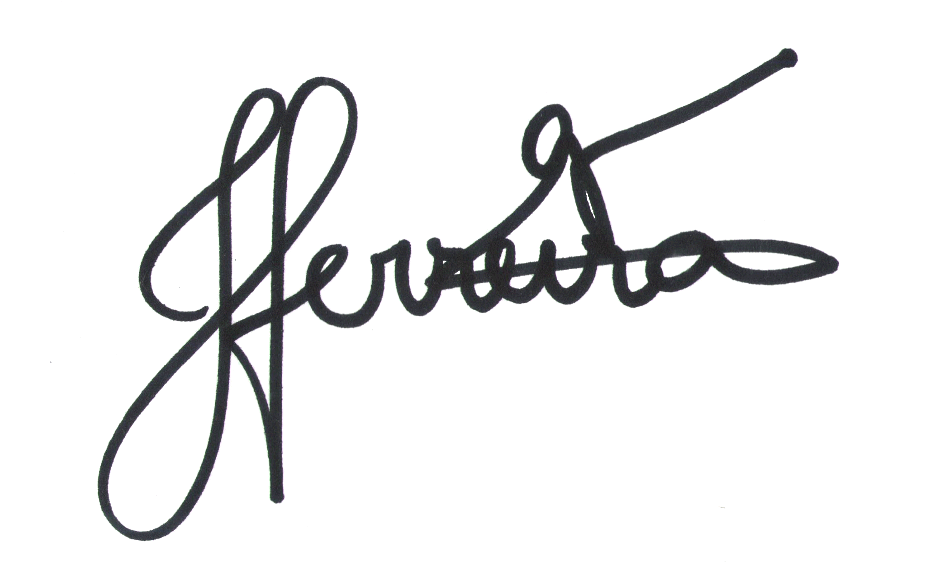
Janaína Ferreira Gomes Coordenadora

